A fellépők szerint a Jazzfest Budapest mára a világ egyik legjobb jazzfesztiválja
Shai Maestro szólókoncertjei és Dés András nemzetközi formációja is a Jazzfest Budapest programjában
„Ez az egyik legjobb jazz fesztivál az egész világon!” – emelte ki Mike Stern, a káprázatos technikai tudásáról ismert amerikai gitáros, aki legutóbb tavaly ősszel lépett fel hazánkban a Jazzfest Budapest szervezésében. Idén tavasszal április 27. és május 14. között töltik meg koncertekkel Budapestet a jazz legizgalmasabb képviselői, többek között Avishai Cohen, Jojo Mayer, Dhafer Youssef, Rabih Abou-Khalil, Kinga Glyk, Dresch Mihály, Lukács Miklós és a Tribute to Esbjörn Svensson Trio. A fesztivál talán legbensőségesebb helyszíne a Premier Kultcafé lesz, ahol két szólókoncertet ad Shai Maestro, itt mutatja be Nostalgia című új lemezét a Hajdu Klára Quartet, Dés András Kenji Herbert gitárossal és Andreas Waelti nagybőgőssel lép fel, és a koreai Gene Young Park New Trio budapesti bemutatkozó koncertjét is meghallgathatjuk.
„Ez az esemény, rövid története alatt, a világ legelismertebb és legünnepeltebb jazzfesztiváljai közé emelkedett, köszönhetően az elképesztő és eklektikus programtervezésnek, amely a nemzetközi jazz nagy neveit ötvözi az új, frissebb irányzatokkal, és fantasztikus platformot biztosít a Magyarországról és a világ más részeiből érkező feltörekvő tehetségeknek” – írta Gary Husband, a fúziós zene egyik ikonja, a dobos, zongorista és billentyűs. A Jazzfest Budapestet 2022-ben azzal a céllal hozták létre, hogy a magyar fővárosnak is legyen nemzetközi hírű jazzfesztiválja. A szervezők nemrégiben arra kérték a korábbi fellépőket, osszák meg tapasztalataikat az eseménnyel kapcsolatban. „Szavakkal alig tudom kifejezni, milyen csodálatos élmény volt a Jazzfest Budapesen fellépni” – emelte ki Lizz Wright. „A Jazzfest Budapest a világ vezető jazzfesztiváljai közé tartozik, és a világ legnagyobb tehetségeit hozza el Budapestre. Ne felejtsük el, hogy a kultúra és a zene Budapest lelke. A zene szerves része egy város lakóinak jólétének” – hívta fel a figyelmet Bill Evans, a fúziós szaxofon egyik legnagyobb mestere, aki 21 évesen már Miles Davisszel lépett fel. Míg Anouar Brahem, a világ egyik legfontosabb údművésze szerint „a Jazzfest Budapest a világ egyik legkeresettebb jazzfesztiváljává vált, Budapest számára pedig kiemelkedő helyet biztosított a globális jazz közösségben. A fesztivál nemcsak tehetséges művészek találkozóhelye, hanem olyan platform is, amely a közönség számára egyedülálló és felejthetetlen élményt kínál, kulcsszerepet játszik a jazz népszerűsítésében, miközben Budapest kulturális örökségét is hangsúlyozza.”
A Jazzfest Budapest idei programjának fókuszában az Amerikán túli jazz, azaz az európai, afrikai és ázsiai művészek állnak. A korábban bejelentett fellépők mellett május 3-án a Premier Kultcaféban ad két szóló koncertet Shai Maestro, aki generációjának egyik legígéretesebb és legtehetségesebb zongoristája. Zenéjében a tradicionális jazz keveredik a kortárs zeneszerzés és az improvizáció formabontó elemeivel. Május 4-én a Jarasum Jazz Festivallal való együttműködésnek köszönhetően, triójával mutatkozik be Budapesten Dél-Korea egyik legígéretesebb zongoristája, Gene Young Park, aki saját hangzásvilágát a jazz, a klasszikus és kortárs zene kifejezési módjaira alapozva építette fel. „Miért kell dallamokat játszani?” – kérdezte magától Kenji Herbert, Andreas Waelti és Dés András, amikor először játszottak együtt. Ugyanis az összjátékot olyan természetesnek érezték, a spontán improvizációk olyan tisztasággal és formai koherenciával rendelkeztek, mintha előre kidolgozták volna őket. A trió a Jazzfest Budapesten május 6-án hívja megismételhetetlen zenei utazásra a közönségét. Május 7-én pedig Hajdu Klára, a hazai jazz élet kiemelkedő énekes-dalszerzője mutatja be új albumát, akinek összetéveszthetetlen énekhangja és folyamatosan megújuló négyesének sajátos hangzása mára védjeggyé vált. A quartet jelenlegi tagjai – Cseke Gábor, Soós Márton, Richter Ambrus – egytől-egyig élvonalbeli jazz muzsikusok. Ezen a különleges estén Nostalgia című legújabb albumukat mutatják be, amelyen saját szerzemények mellett olyan, Klára számára meghatározó dalok is helyet kaptak, amelyek elkísérték a pályáján. A zenekarhoz ezúttal Klára férje, alkotó-, és szerzőtársa, Szakonyi Milán is csatlakozik.
Shai Maestro SOLO - For my Friend, Peter:
https://youtu.be/2Mjn9BBums4?si=82_yyOivoS02IOod
További információ, jegyek: https://jazzfestbudapest.hu/
Sajtókapcsolat:
- Magócsi Anikó, sajtófőnök
- Jazzfest Budapest
- press@jazzfestbudapest.hu
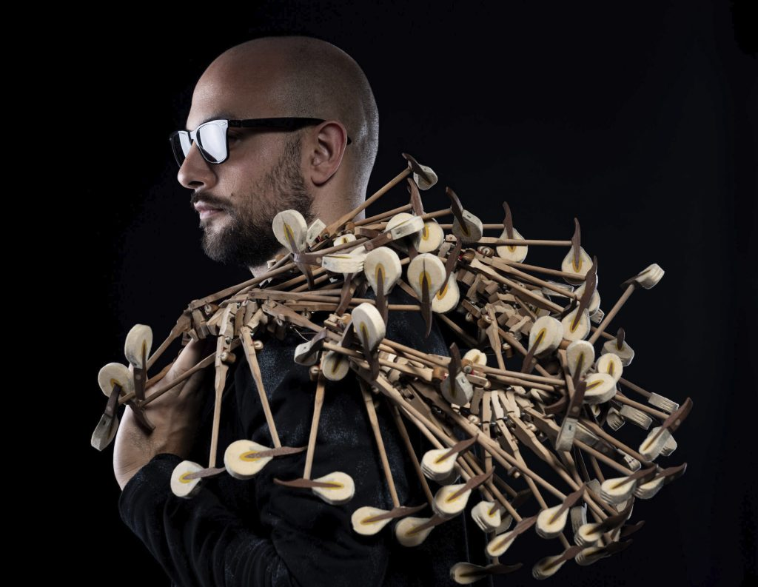 | © Jazzfest Budapest
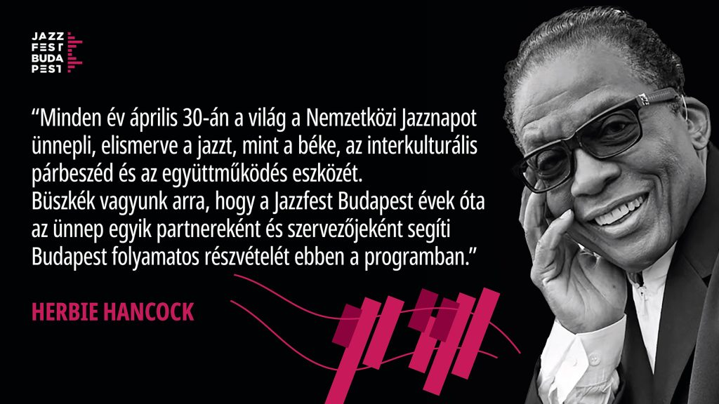 | © Jazzfest Budapest
Eredeti tartalom: Jazzfest Budapest
Továbbította: Helló Sajtó! Üzleti Sajtószolgálat
Ez a sajtóközlemény a következő linken érhető el:

